Tema 1
Text după un șir de imagini

- Privește imaginile. Scrie un text format din 6 – 7 enunțuri relatând întâmplarea pe care o sugerează imaginile. Dă-i un titlu potrivit.

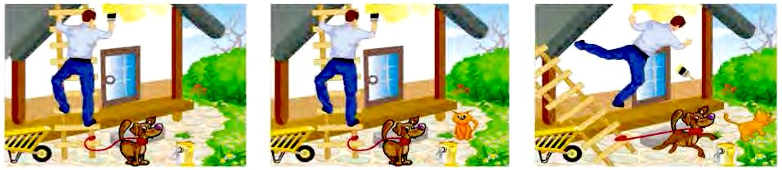

- Imaginează-ți un dialog între câine și pisică.

Tema 2
Text după un șir de imagini

- Privește imaginile. Scrie un text format din 6 – 7 enunțuri relatând întâmplarea pe care o sugerează imaginile. Dă-i un titlu potrivit.

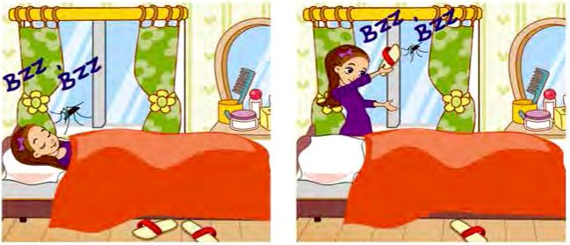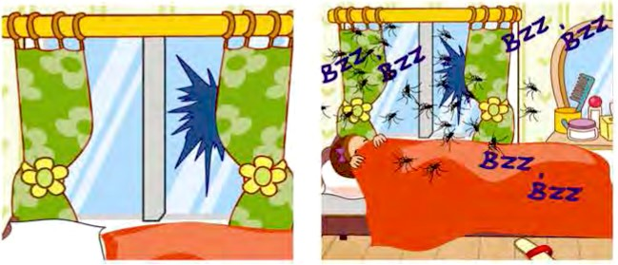

- Imaginează-ți un dialog între fetiță și mama sa, explicându-i de ce este geamul spart.

